PSICOFISIOLOGIA COM ÊNFASE EM IHC
André Malaquias Freitas, Carla Danielle Dias de Oliveira & Paulo da Silva Júnior

Abstract - The Psychophysiology is the science that studies the interactions between the body and the mind, trying to relate the connections between them.
The precursor of psychophysiology was physiologist and philosopher Pierre Jean Georges Cabanis who introduced the thought, "Thought is the result of" secretions "on the brain similar to the secretion of bile by the liver. Behavior depends on the arrangement of natural elements."
The nervous system is responsible for cooperation the other systems that compose our body such as the digestive system, endocrine, respiratory, circulatory, gastrointestinal and others. Based on this statement, it is concluded that it is possible to study the physiology independently without considering the psychological phenomena.
Psychology is the science of mind and behavior, physiology while studying the biological functions, physical, mechanical and chemical. Since the psychophysiology unite the two parts in order to study and treat diseases once thought to be related only physiological.
Resumo - A psicofisiologia é a ciência que estuda as interações entre o corpo e a mente, buscando relacionar as ligações entre ambos.
O precursor da psicofisiologia foi filósofo e fisiologista Pierre Jean Georges Cabanis que introduziu o seguinte pensamento, "O pensamento é resultado de "secreções" no cérebro análogas à secreção da bile pelo fígado. O comportamento depende do arranjo de elementos naturais".
O sistema nervoso é responsável pela coodernação dos demais sistemas que compõe o nosso corpo tais como o sistema digestivo, endócrino, respiratório, circulatório, gastrointestinal entre outros. Baseando-se nessa afirmativa, conclui-se que não é possível realizar o estudo independente da fisiologia sem considerar os fenômenos psicológicos.
A psicologia é a ciência que estuda a mente e o comportamento, enquanto a fisiologia estuda as funções biológicas, físicas, mecânicas e químicas. Sendo que a psicofisiologia unem as duas vertentes de modo a estudar e tratar doenças que antes se pensava ter relação apenas fisiológica.
Palavras Chaves – Conexão, Fisiologia, IHC, Psicologia, Sentidos, Tecnologia.

1. PSICOFISIOLOGIA: RELAÇÃO ENTRE PSICOLOGIA E FISIOLOGIA
A psicofisiologia pode ser considerada a ciência que conecta o psicológico e a fisiologia, apresentando resultados de grandes estudos realizados por biólogos, cientistas, médicos, psicólogos, entre outros campos de suma necessidade nas pesquisas sobre o assunto.
A fisiologia pode ser entendida como o estudo do organismo e está integrada em diversos campos de conhecimento, dentre elas, educação física, enfermagem, medicina, biomedicina, odontologia, psicologia e outras relacionadas à biologia. Por outro lado a psicologia analisa o comportamento e a mente de determinado indivíduo.
O corpo humano é composto por diversos sistemas, como o digestivo, endócrino, respiratório, circulatório, linfático, reprodutor, sensorial, muscular, esquelético e excretor , quando ocorre falha em um desses sistemas, o primeiro a ser ativado é o córtex cerebral, responsável pela percepção, assim é utilizada a psicofisiologia.
Pierre Jean Geoges Canabis, de origem francesa, médico, fisiologista e filósofo, nascido em 5 de junho de 1757, foi pioneiro nos estudos sobre a psicofisiologia. Como Canabis, existiram outros cientistas renomados e conceituados que colaboraram para o desenvolvimento da psicofisiologia, entre eles pesquisadores como Hans Berger, inventor da eletroencefalografia. Outro grande pesquisador da mente, foi Wilhelm Wundt, era médico, filósofo e psicólogo alemão, quando em 1879 criou o primeiro laboratório de psicologia experimental na Universidade de Leipzig.
Para que seja compreendido os comportamentos mentais, é necessário que seja dominado também os mecanismos biológicos do organismo humano, e a psicofisiologia nos permite abranger um vasto conhecimento sobre o assunto.

1.1. Exemplo específico

Em 1902, James Mackenzie, criou algo inovador, o detector de mentiras, também conhecido como polígrafo. O aparelho baseava-se em eventos psicológicos que desencadeavam reações fisiológicas.
A máquina não é considerada totalmente confiável, afinal, existem pessoas que passam pelo teste sem apresentar qualquer reação que possa relacionar-se a mentira.
O conceito de Mackenzie está diretamente relacionado com o princípio da psicofisiologia, em que os fatores psicológicos inferem à fisiologia.

- IHC E A PSICOFISIOLOGIA
A interface homem computador pode ser entendida como a comunicação da máquina com o homem, onde existe um projeto para que o sistema se adapte ao usuário. "IHC é o grupo de processos, diálogos e ações através do qual um usuário humano emprega e interage com o computador" (BAECKER e BUXTON, 1987).
Para que exista interação entre o usuário e o computador é necessário compreender o comportamento do homem e os principais canais de comunicação para a disciplina IHC, a visão, audição e tato.
A psicologia e a fisiologia juntas podem ter grande colaboração para a interação o projeto de sistemas, trabalhando com o comportamento humano e aplicando o princípio da psicologia cognitiva.

  - Visão
Existem 5 sentidos que são responsáveis para que um indivíduo reconheça outros elementos e organismos, entre eles a visão, que reside na retina dos olhos e sua função é fazer com que o ser vivo obtenha a percepção do mundo, dando capacidade ao ser vivo de enxergar o que está em volta.
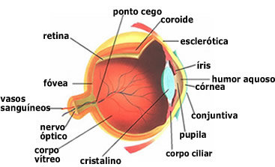
Fig 1. Anatomia do olho humano

  - Audição

O ouvido, órgão muito sensível do organismo que nos permite ter percepção e interpretação das ondas sonoras, que se propagam através do ar. A audição reside na cóclea, no ouvido interno, e nos faz perceber o som dependendo da intensidade e distância.
Na orelha existem três ossos que vibram ao perceber que ondas sonoras chegam até o aparelho auditivo, as vibrações são passadas para a cóclea, que contém os terminais nervosos, assim são transformados em impulsos nervosos e transmitidos ao cérebro. 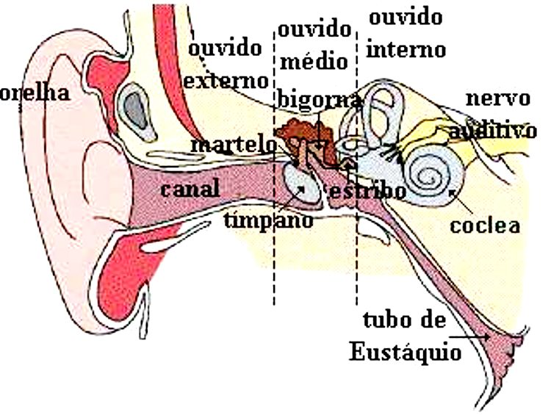
Fig 2. Anatomia da audição humana

  - Tato
É o primeiro sentido a se desenvolver no embrião humano, o tato reside nos terminais nervosos da pele e através dele o homem também se relaciona com a máquina. Um indivíduo possui estímulos receptores táteis, assim é realizada a conexão com o cérebro.
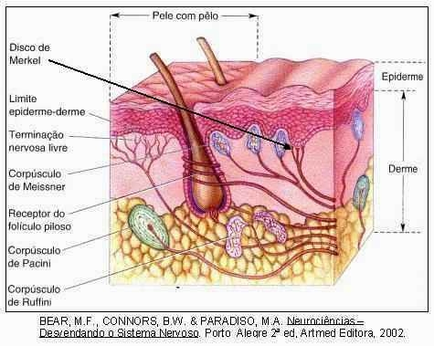
Fig 3. Anatomia do tato

3. PSICOFISIOLOGIA INTEGRADA À TECNOLOGIA
A tecnologia tem envolvimento com múltiplas ciências e disciplinas, muitas vezes nem são visualizadas por grande parte dos homens. Com sua evolução, a tecnologia é cada vez mais aplicada em campos que há anos o ser humano nunca imaginou.
A psicofisiologia é interligada diretamente com a tecnologia, e a interface homem computador nos ajuda a reconhecer essa ligação explícita através de aparelhos que compreendem o relacionamento do homem com a máquina.
Com o avanço tecnológico, surgiram máquinas que são utilizadas no dia a dia, que representam a psicofisiologia em aparelhos eletrônicos, um exemplo, é o Kinect, produto fabricado pela Microsoft, vendido com X Box, funciona como um sensor que detecta os movimentos realizados pelo jogador e os reproduzem sem necessitar de manetes ou acessórios.
Com os sentidos que um ser humano utiliza para que sejam detectados pelo Kinect, está diretamente relacionado com psicofisiologia, afinal, com os movimentos realizados, podem ser analisados fisiologicamente, consequentemente é ativado o psíquico.

- CONCLUSÃO
Com ênfase nos principais sentidos do corpo humano, percebe-se a importância do relacionamento entre a psicofisiologia e interface homem computador.
Com a junção entre a psicologia e a fisiologia, houve a colaboração para o desenvolvimento para a visão do homem diante a medicina, as construções de novas tecnologias e outras diversas áreas que grande parte das pessoas não tem conhecimento, apesar de essencial.
Para obter informações sobre o ser humano e manter a comunicação entre o homem e a máquina, a IHC necessita presar a ciência da psicofisiologia, estudo que a apoia nas decisões em grandes tecnologias.
Pode-se afirmar que a psicofisiologia está presente em todos os movimentos de um indivíduo, realizando então a ligação entre a psicologia e a fisiologia, dando apoio as mais diversas áreas disciplinares.

REFERÊNCIA

BAECKER r.m E BUXTON, w. e Greenberg S.(1995). Human – Computer Interaction: a multidisciplinar appoach. San Mateo, California: Morgan Kaufman.

Pesquisado em:
<jorge0alvoeiro.no.sapo.pt/pscphys.html>
No dia 27 de Agosto 2012 às 21:10

Pesquisado em:
<pt.scribd.com/doc/6088774/Apostila-Psicofisiologia>
No dia 27 de Agosto de 2012 às 22:17

Pesquisado em:
<www.slideshare.net/SilviaRevez/psicofisiologia>
No dia 29 de Agosto de 2012 às 22:12

Pesquisado em:
<www.euniverso.com.br/Psyche/Psicologia/.../psicofisiologia.htm>
No dia 30 de Agosto de 2012 às 22:34

Pesquisado em:
<www.slideshare.net/SilviaRevez/psicofisiologia>
No dia 30 de Agosto de 2012 às 22:38

Pesquisado em:
<www.ip.usp.br/laboratorios/psicofisiologia/>
No dia 01 de Setembro de 2012 às 14:40

Pesquisado em:
<www.brasilescola.com/psicologia/o-que-e-psicologia.htm>
No dia 01 de Setembro de 2012 às 16:12

